BAPPEDA DKI JAKARTA
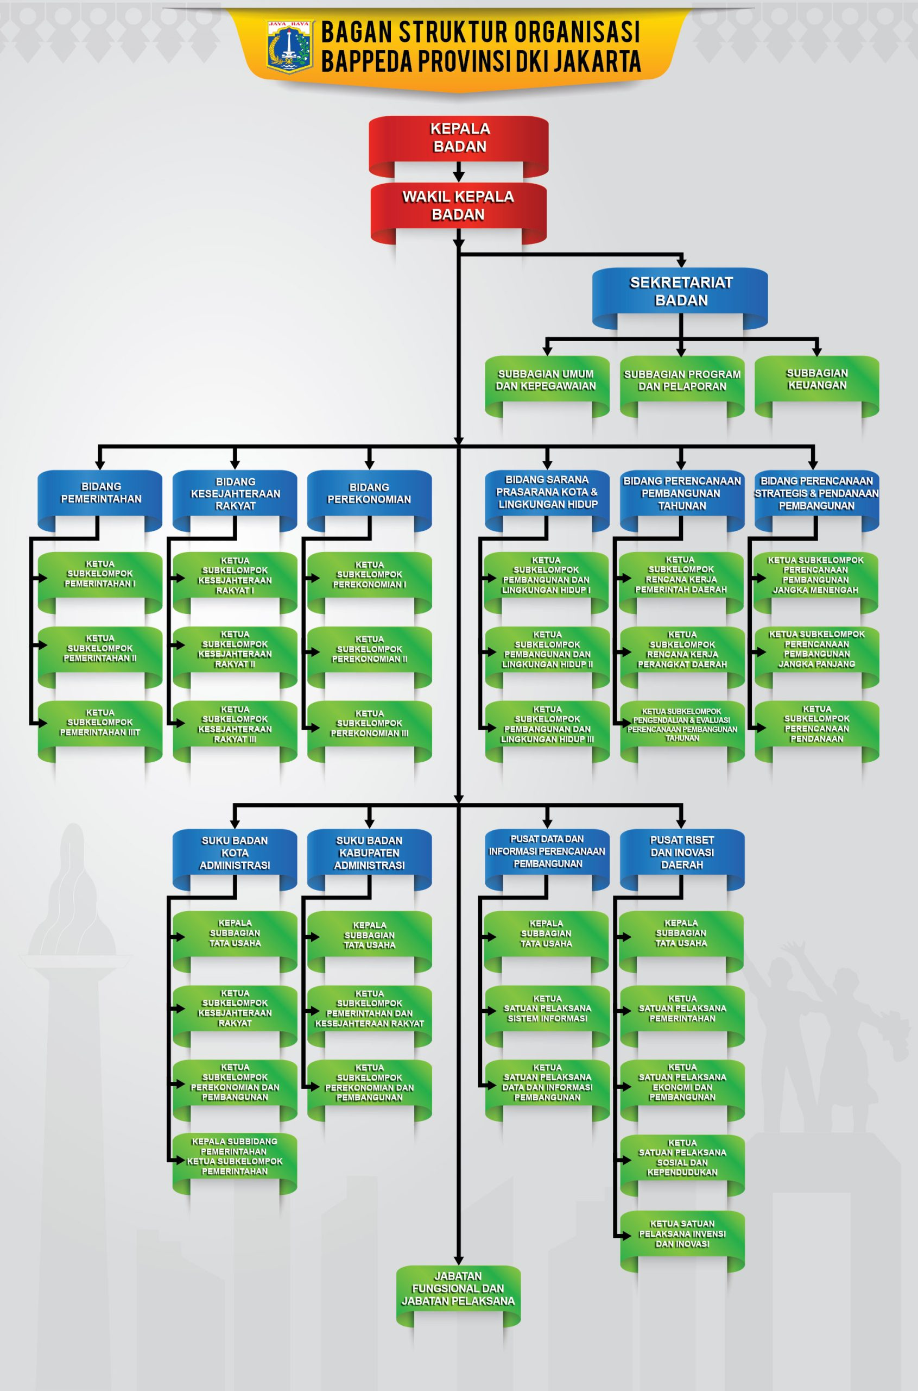
Tugas Pokok dan Fungsi Bappeda
KEDUDUKAN
- Bappeda merupakan unsur perencanaan pembangunan pemerintahan daerah;
- Bappeda dipimpin oleh seorang Kepala Badan yang berkedudukan di bawah dan bertanggung jawab kepada Gubernur melalui Sekretaris Daerah;
- Dalam melaksanakan tugasnya Kepala Badan dibantu oleh seorang Wakil Kepala Badan.
TUGAS POKOK
Bappeda mempunyai tugas menyeIenggarakan fungsi penunjang urusan pemerintahan bidang perencanaan dan penunjang urusan pemerintahan bidang penelitian dan pengembangan.

FUNGSI
- Penyusunan Rencana Strategis, Rencana Kerja dan Rencana Kerja dan Anggaran Badan;
- Pelaksanaan Dokumen Pelaksanaan Anggaran Badan;
- Perumusan kebijakan, proses bisnis, standar dan prosedur Badan;
- Pelaksanaan kebijakan, proses bisnis, standar dan prosedur Badan;
- Penyusunan perumusan kebijakan, pedoman dan standar teknis perencanaan pembangunan, penelitian dan pengembangan daerah;
- Penyusunan RTRW, RPJPD, RPJMD dan RKPD;
- Pemantauan dan evaluasi RTRW dan kawasan;
- Pengoordinasian kebijakan perencanaan pembangunan bidang pemerintahan, perekonomian, prasarana sarana kota dan lingkungan hidup, kesejahteraan rakyat serta keuangan;
- Pengoordinasian perencanaan pembangunan secara terpadu lintas daerah, lintas urusan pemerintah, antar Pemerintah Daerah dengan pusat dan antar lintas pelaku lainnya;
- Pengoordinasian dan sinkronisasi pelaksanaan kebijakan perencanaan dan penganggaran pembangunan nasional dan penyiapan rancang bangun sarana dan prasarana;
- Pengendalian, evaluasi dan pelaporan perencanaan pembangunan daerah;
- Pengoordinasian penelitian dan pengembangan bidang ilmu pengetahuan dan teknologi serta evaluasi kebijakan;
- Pengelolaan administrasi penelitian dan pengembangan daerah;
- Pengoordinasian pelaksanaan kegiatan pejabat fungsional perencana dan peneliti;
- Pembinaan fungsi perencanaan pembangunan pada Perangkat Daerah;
- Pendampingan penyusunan rencana induk yang bersifat lintas sektor dan prioritas;
- Penyusunan laporan keterangan pertanggungjawaban kepala daerah;
- Pelaksanaan kesekretariatan Badan;
- Pelaksanaan koordinasi, pemantauan, evaluasi, pelaporan dan pertanggungjawaban pelaksanaan tugas Badan; dan
- Pelaksanaan tugas kedinasan lain yang diberikan oleh Gubernur

OUTPUT/PRODUK DOKUMEN
- Rencana Pembangunan Jangka Panjang
- Rencana Pembangunan Jangka Menengah
- Rencana Kerja Pemerintah Daerah
- Rencana Tata Ruang dan Wilayah
- Laporan Keterangan Pertanggungjawaban
- Kebijakan Umum APBD - Prioritas dan Plafon Anggaran Sementara (KUA - PPAS)

BAPPEDA BEKASI
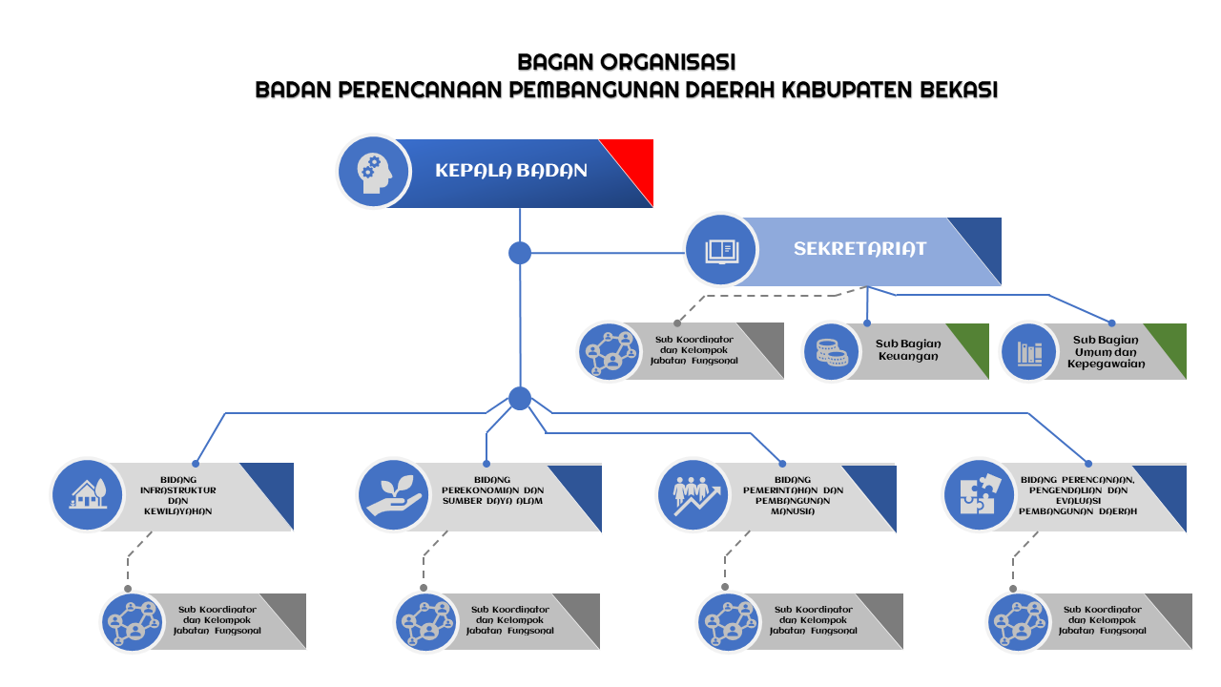

Tugas Pokok dan Fungsi Badan
Badan Perencanaan Pembangunan Daerah Kabupaten Bekasi
Badan Perencanaan Pembangunan Daerah Kabupaten Bekasi mempunyai tugas pokok menyelenggarakan urusan perencanaan pembangunan daerah. Dalam menyelenggarakan tugas sebagaimana dimaksud, Badan mempunyai fungsi :
- Perumusan kebijakan perencanaan pembangunan daerah yang meliputi bidang perencanaan, pengendalian, dan evaluasi pembangunan daerah, pemerintahan dan pembangunan manusia, perekonomian dan sumber daya alam, serta infrastruktur dan kewilayahan.
- Koordinasi dan konsultasi penyusunan perencanaan pembangunan daerah yang meliputi bidang perencanaan, pengendalian, dan evaluasi pembangunan daerah, pemerintahan dan pembangunan manusia, perekonomian dan sumber daya alam, serta infrastruktur dan kewilayahan.
- Monitoring dan evaluasi yang meliputi bidang perencanaan, pengendalian, dan evaluasi pembangunan daerah, pemerintahan dan pembangunan manusia, perekonomian dan sumber daya alam, serta infrastruktur dan kewilayahan.
- Penyelenggaraan administrasi kesekretariatan.

OUTPUT PRODUK/DOKUMEN
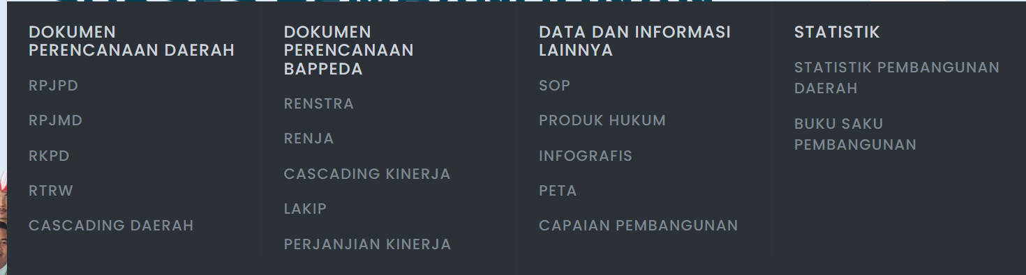

BAPPEDA TASIKMALAYA
BAPPELITBANGDA sebagai unsur perencana penyelenggaraan pemerintahan daerah dipimpin oleh seorang Kepala Badan. Susunan Organisasi Badan Perencanaan Pembangunan, Penelitian dan Pengembangan Daerah Kabupaten Tasikmalaya, terdiri dari :
- Kepala Badan;
- Sekretariat, membawahi :
  - Sub Bagian Perencanaan, Evaluasi dan Pelaporan;
  - Sub Bagian Umum dan Kepegawaian;
  - Sub Bagian Keuangan.
- Bidang Tata Ruang dan Infrastruktur Wilayah, membawahi :
  - Sub Bidang Tata Ruang dan Lingkungan Hidup;
  - Sub Bidang Infrastruktur Wilayah.
- Bidang Ekonomi dan SDA, membawahi :
  - Sub Bidang Sumber Daya Alam;
  - Sub Bidang Ekonomi;
- Bidang Pemerintahan dan Pembangunan Manusia :
  - Sub Bidang Pengembangan Manusia;
  - Sub Bidang Pemerintahan;
- Bidang Perencanaan, Pengendalian & Evaluasi;
  - Sub Bidang Perencanaan;
  - Sub Bidang Pengendalian & Evaluasi

OUTPUT DOKUMEN
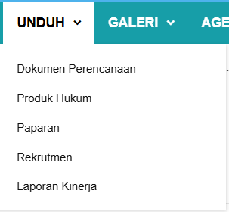
Dokumen perencanaan
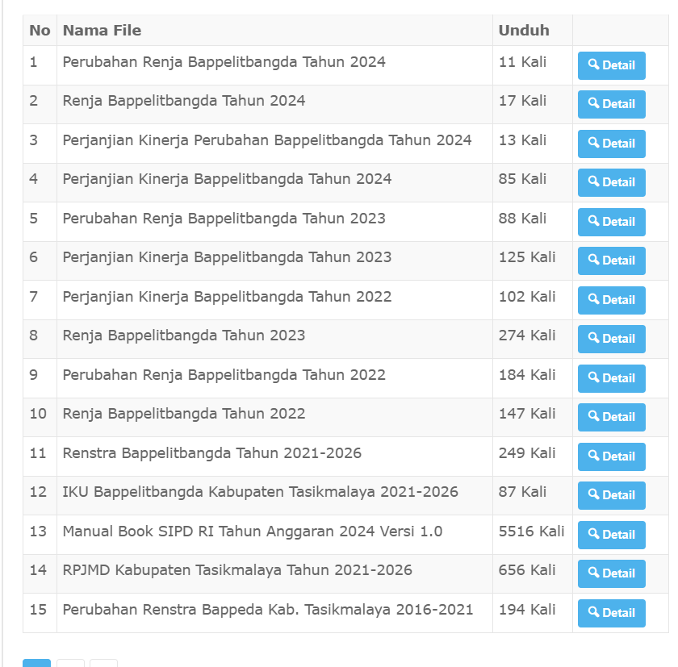

Produk hukum
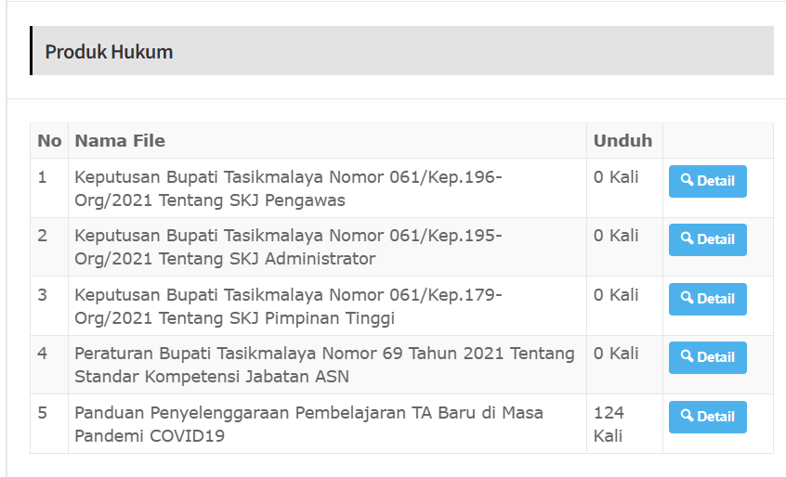
PAPARAN
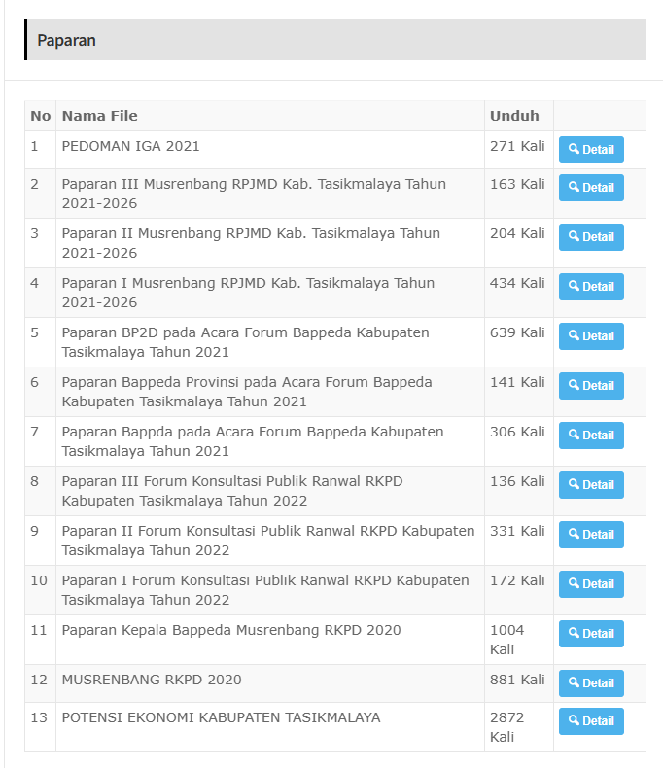
FILE REKRUTMEN
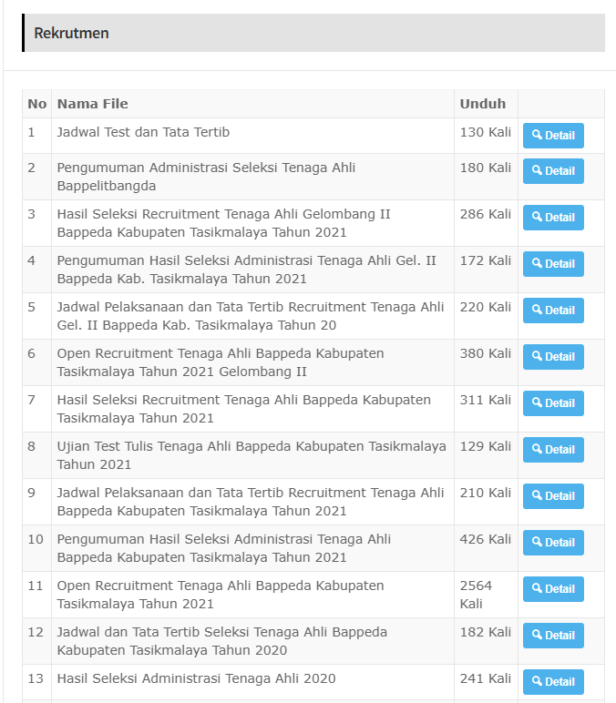
Laporan kinerja
